ТЕХНИЧЕСКОЕ ЗАДАНИЕ
- Предмет закупки: изготовление стендов для нужд ФГБУ "РЕФТИНСКОЕ СУВУ".
- Место, сроки и условия поставки товара.
  - Место поставки: Свердловская обл., пгт. Рефтинский, ул. Молодежная, д. 10, в рабочие дни с 8.00-12.00 и с 13.00-17.00.
  - Поставка товара осуществляется не более 30 (тридцати) календарных дней с момента подписания Договора. Поставка Товара осуществляется одной партией.
  - Поставка товара осуществляется за счет средств поставщика, автомобильным транспортом или любым иным способом до места поставки с предоставлением сертификатов соответствия на товар.
- Требования к качественным, количественным, техническим характеристикам работ и услуг для каждой позиции и вида, номенклатуры или ассортимента, требования к функциональным характеристикам товаров, в том числе подлежащих использованию при выполнении работ, оказании услуг:
№ | Товары (работы, услуги) | Технические характеристики | Размер (мм.) | Ед. изм. | Кол- во
1. | Стенд «Шкала электромагнитных волн» | Основа стенда: пластик ПВХ толщиной не менее 3 мм. Ламинированная фотопечать на самоклеящейся пленке. | 4000х400 мм | шт. | 1
2. | Стенд «Единицы физических величин» | Основа стенда: пластик ПВХ толщиной не менее 3 мм. Ламинированная фотопечать на самоклеящейся пленке. | 800х1000 мм | шт | 1
3. | Стенд «Приставки и множители физических величин» | Основа стенда: пластик ПВХ толщиной не менее 3 мм. Ламинированная фотопечать на самоклеящейся пленке. | 800х1000 мм | шт | 1
4. | Стенд «Основные физические константы» | Основа стенда: пластик ПВХ толщиной не менее 3 мм. Ламинированная фотопечать на самоклеящейся пленке. | 800х1000 мм | шт | 1
5. | Стенд «Техника безопасности в кабинете физики» | Основа стенда: пластик ПВХ толщиной не менее 3 мм. Ламинированная фотопечать на самоклеящейся пленке. Карманы выполнены из прозрачного ПЭТ 0,3 мм. Крепление карманов- двусторонняя клеевая лента. | 700х1000 мм | шт | 1
6. | Стенд «Интересное в мире астрономии» | Основа стенда: пластик ПВХ толщиной не менее 3 мм. Ламинированная фотопечать на самоклеящейся пленке. | 800х1000 мм | шт | 2
ФОТО:
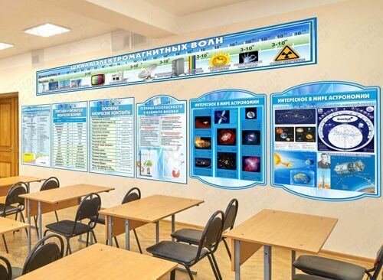
Крепление в комплекте.
Итого |  |  |  | шт. | 7

- Требования к качеству продукции, качественным (потребительским) свойствам:
Изготовленная продукция должна быть новой, не бывшей в употреблении, не восстановленной, без дефектов, 2026 года выпуска. Поставщик должен обеспечить надлежащую упаковку Товара, способную предотвратить их повреждение или порчу во время перевозки до места поставки. Требуется обязательное согласование макетов.
- Требование по безопасности изготовленной продукции:
Изготовленная продукция должна соответствовать государственным стандартам и техническим условиям безопасности.
- Форма, сроки и порядок оплаты товаров: аванс – не предусмотрен. Цена включает в себя общую стоимость товара, а также уплату всех налогов, пошлин, сборов, других обязательных платежей, установленных действующим законодательством Российской Федерации и иные расходы Поставщика, связанные с исполнением настоящего Технического задания. Порядок оплаты – безналичный расчет. Оплата производится в течение 7 (семи) рабочих дней с момента принятия товара Заказчиком (при наличии всех необходимых документов: товарной накладной, счета, сертификатов качества товара).

ЗАКАЗЧИК | ПОСТАВЩИК
 | ________________________  М.П.
  __________________________ А.В. Фадеев  М.П. | _______________________________ В.С. Лайко  М.П.

